SEQUENCE DIAGRAM KAWAN BARU+

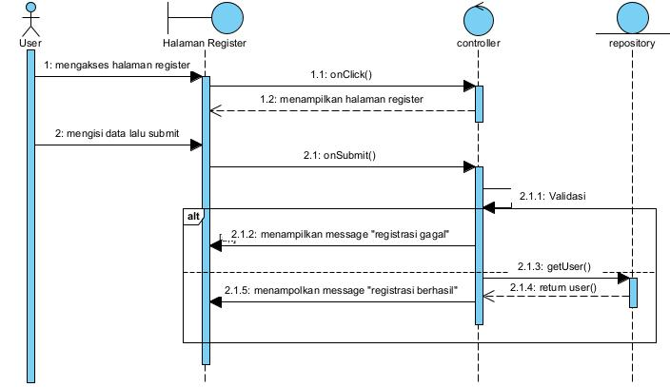
Register
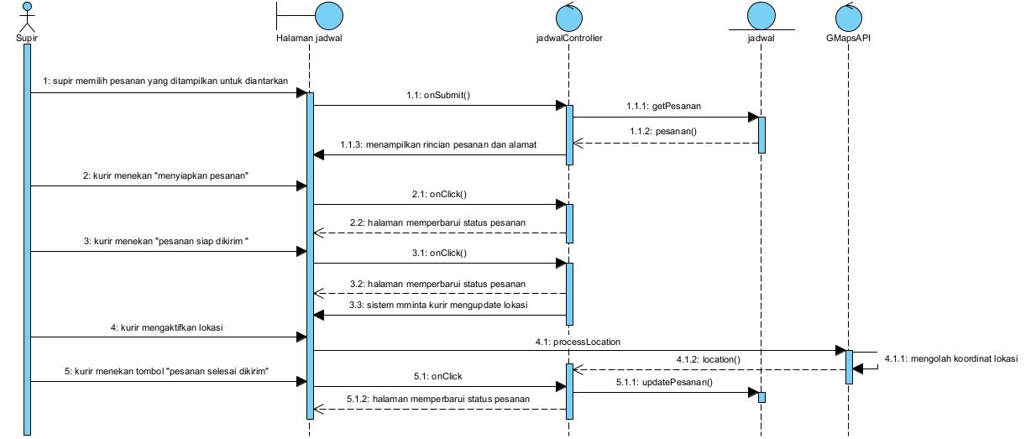
Pengiriman
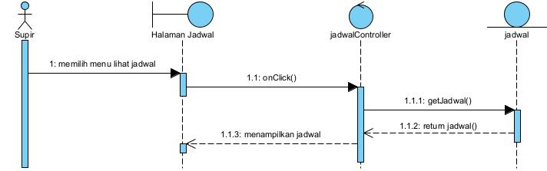
Pengecekan Jadwal
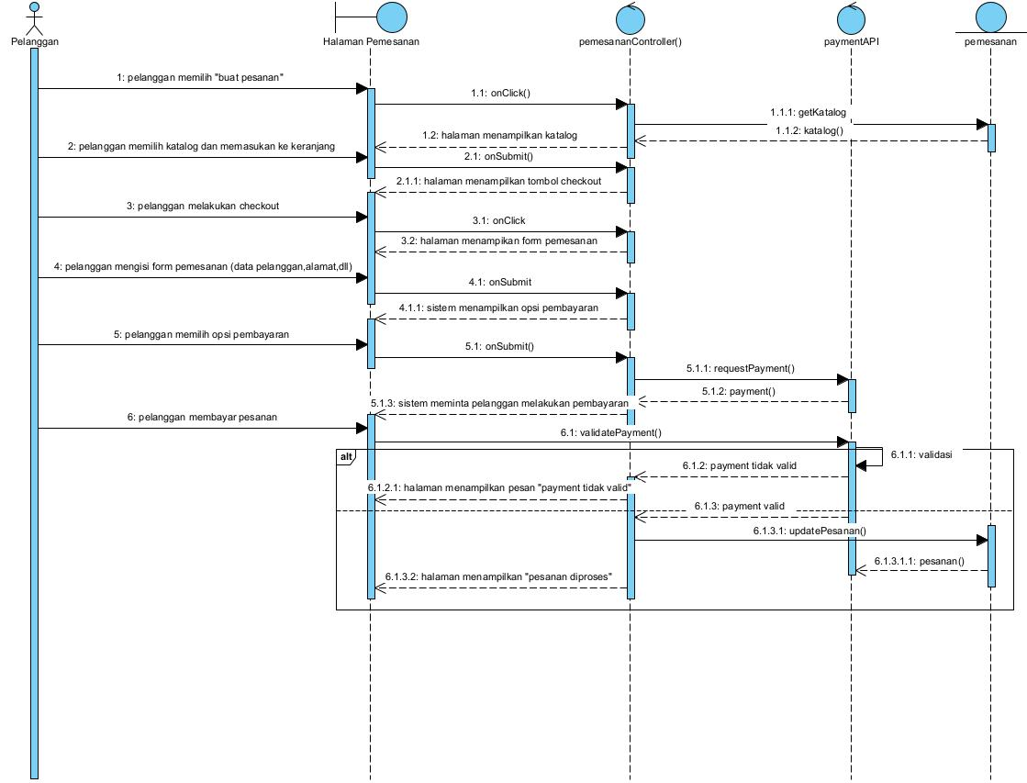
Pemesanan
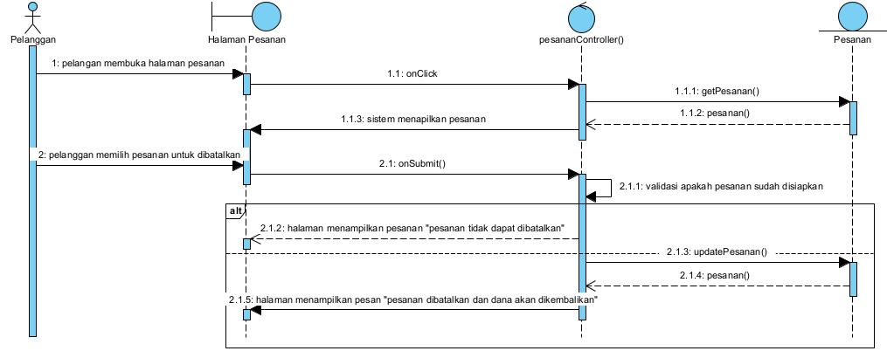
Pembatalan Pesanan
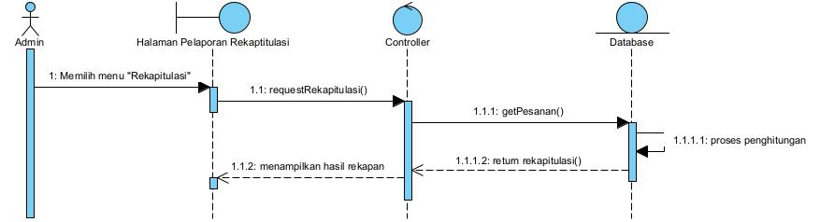
Rekapitulasi
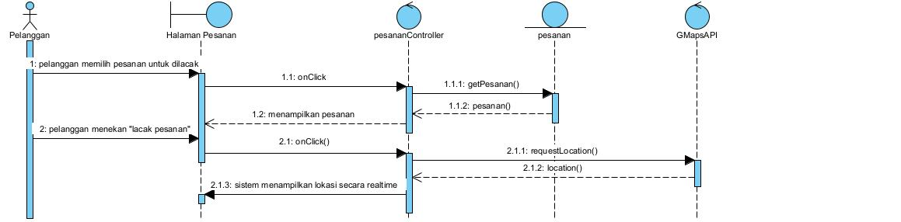
Pelacakan Pesanan
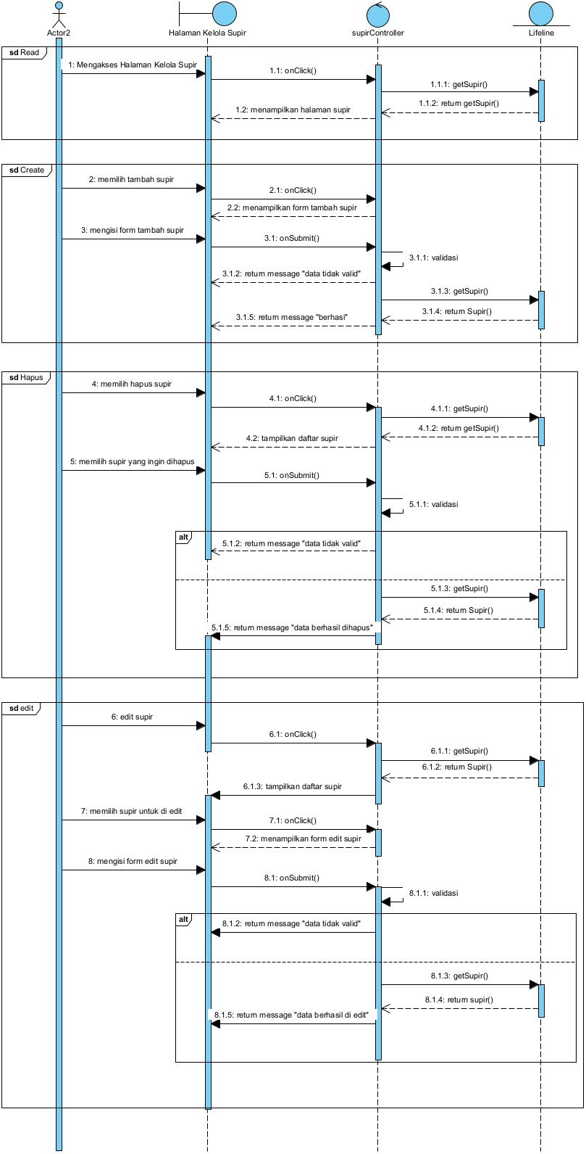
Kelola Supir

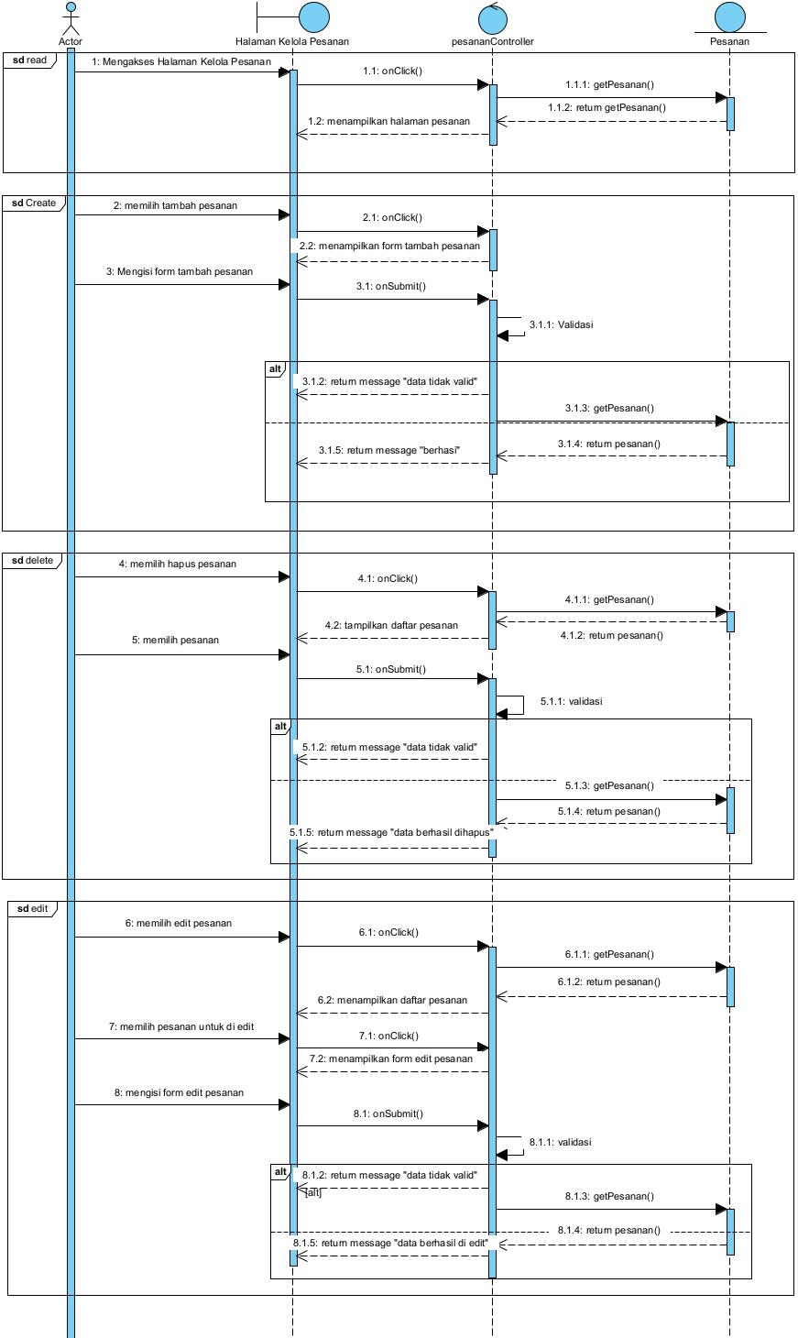
Kelola Pesanan

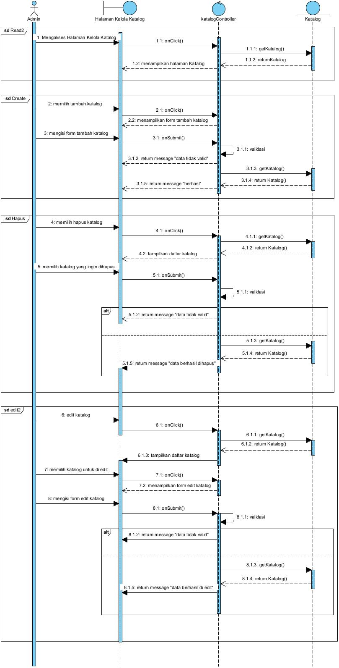
Kelola Katalog
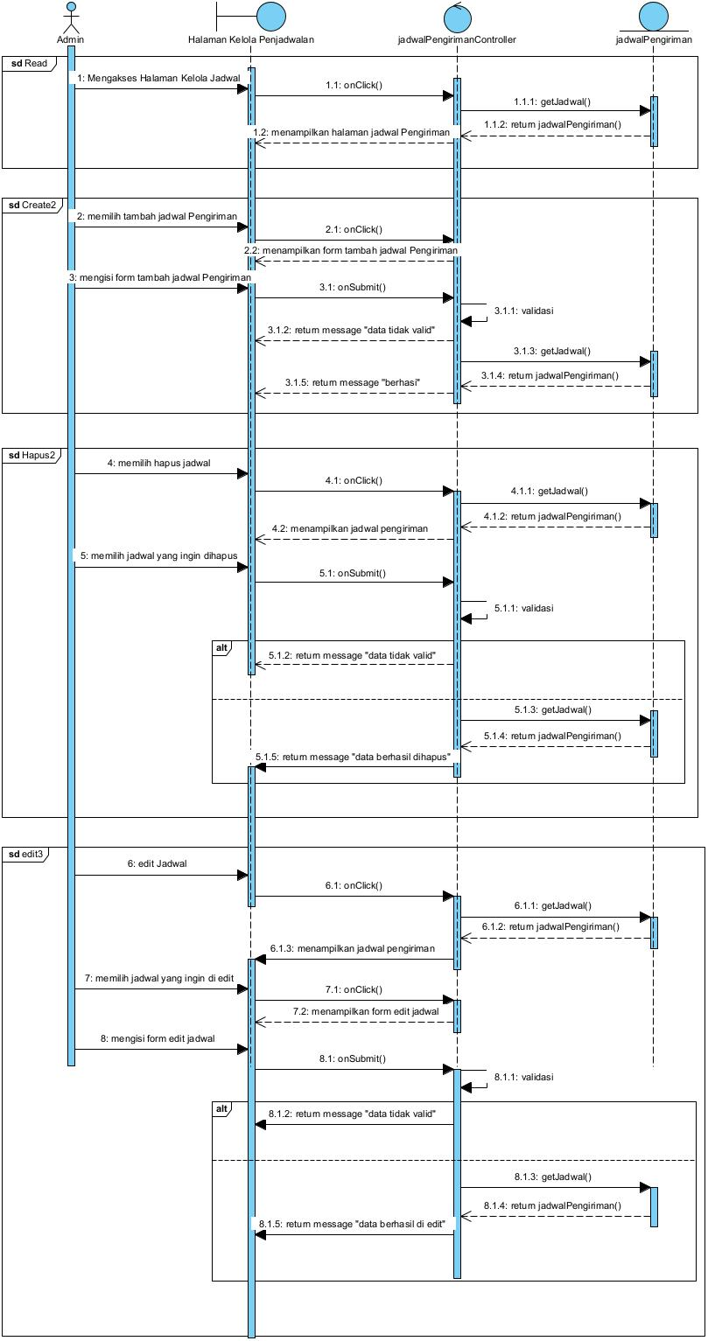
Kelola Jadwal

